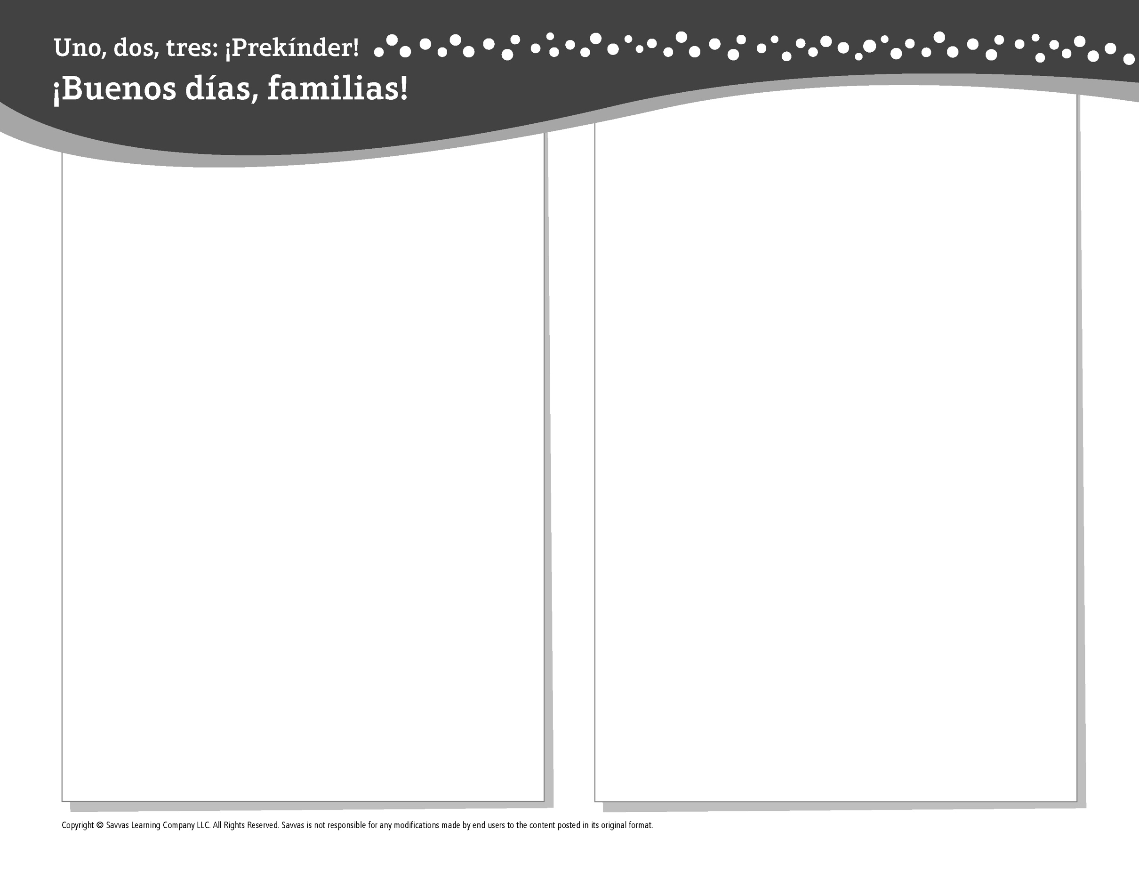
TEMA 7 • SEMANA 1

Esta semana estoy aprendiendo acerca de …

los tipos de transporte
Aprendizaje social y emocional
Puedo comportarme de maneras que muestren
respeto por los demás.

Conocimiento del alfabeto
Jj

Estudios Sociales
Transportes en la tierra y el mar

Ciencias
Todo sobre la luz, el calor y la electricidad

Matemáticas
Identificar patrones

Lectoescritura
Leemos estos libros:
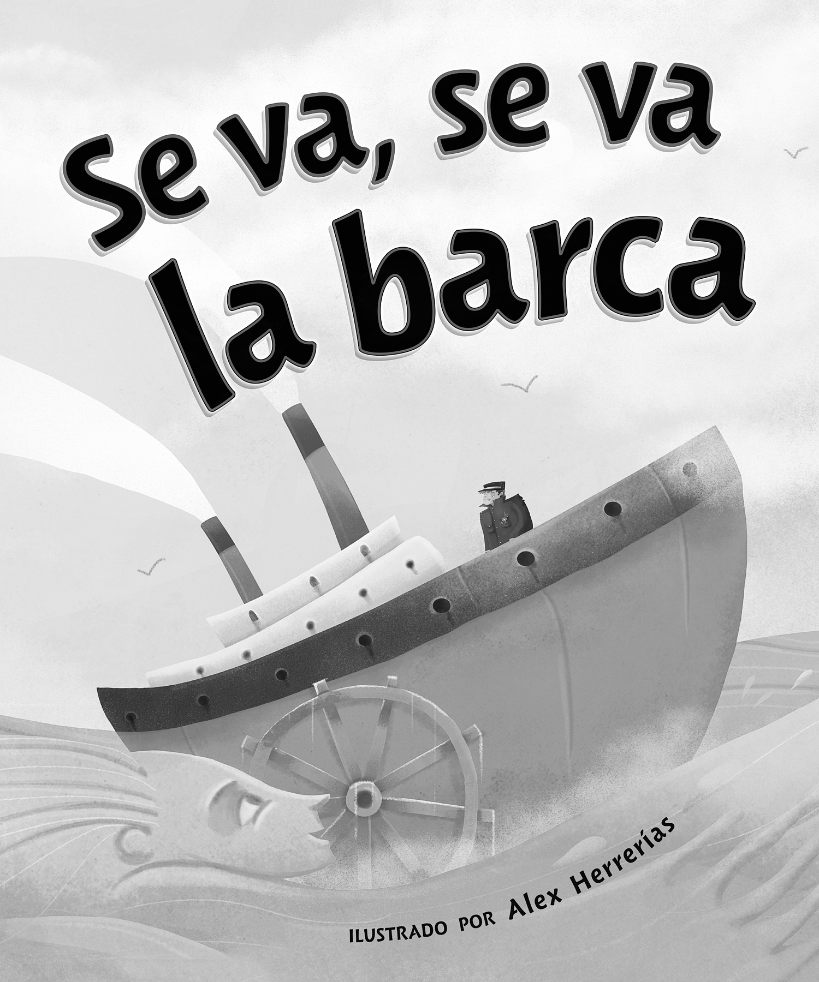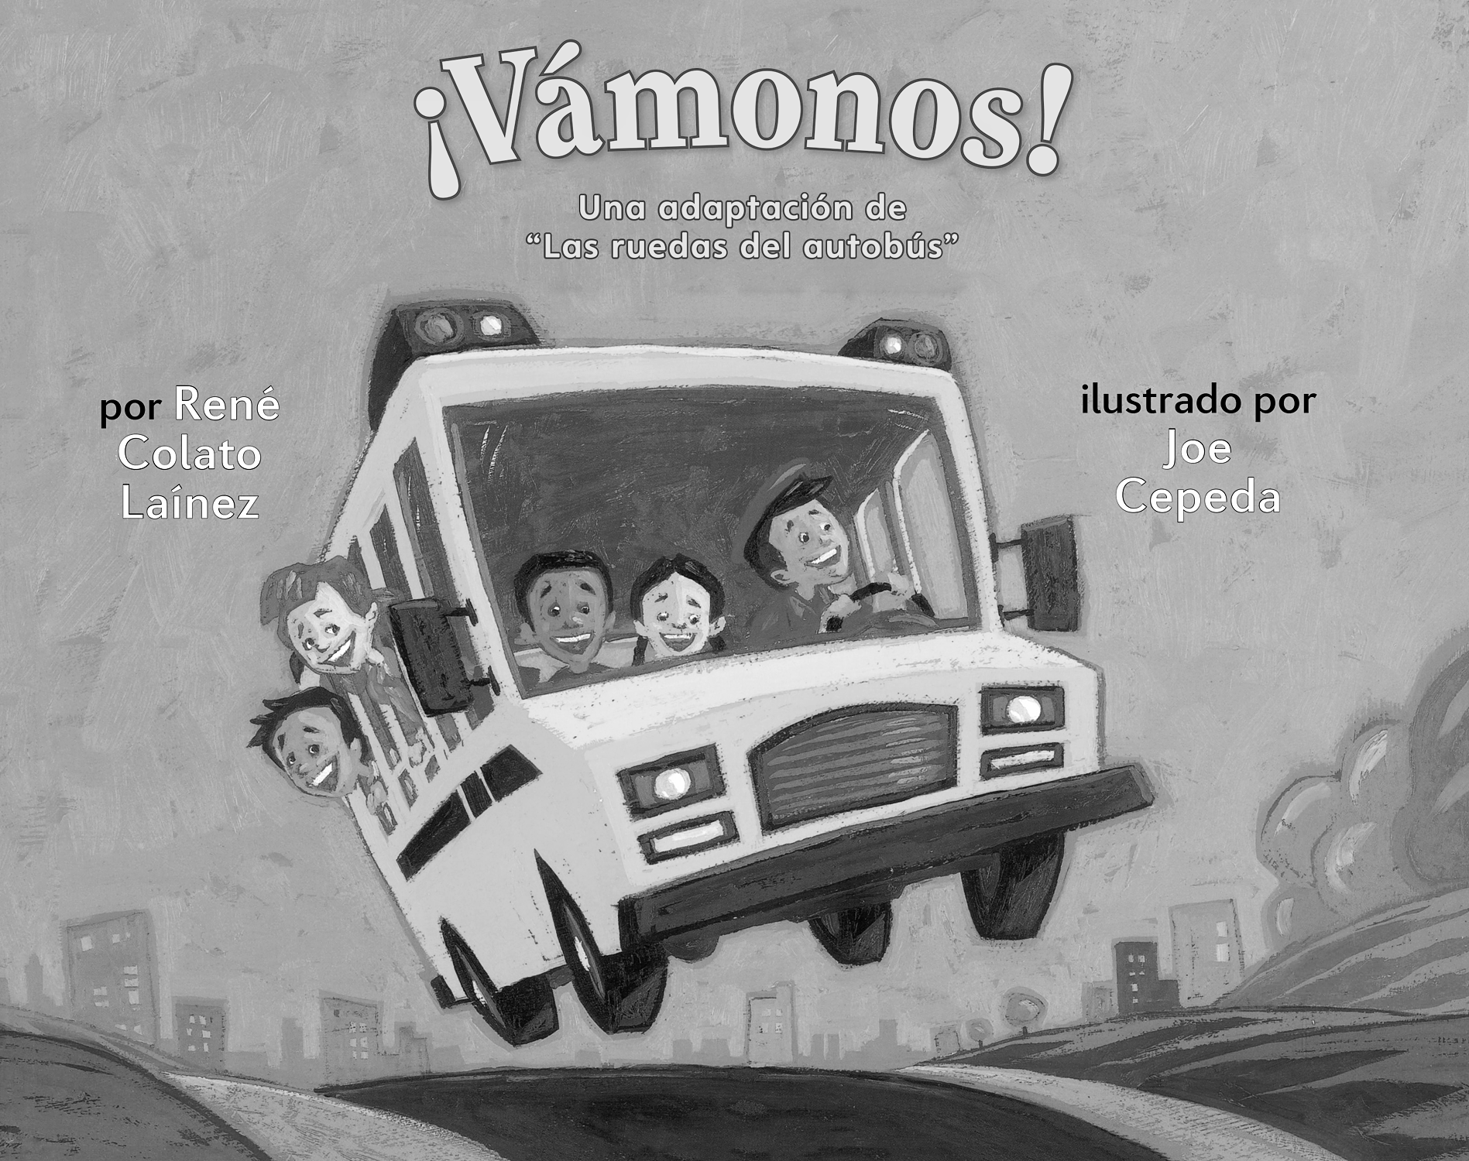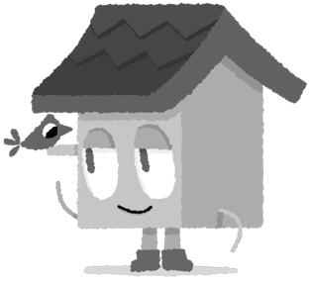
Se va, se va la barca (Savvas Learning Company)
¡Vámonos! (Savvas Learning Company)
¡Intente lo siguiente!

HACER
• Vean la ropa de un armario o cajón para buscar y describir patrones.

PREGUNTAR
• ¿Qué hiciste hoy que mostró respeto por otra persona? ¿Cómo te demuestran respeto las personas?
• ¿Qué cosas hay en esta habitación que dan luz? ¿Qué cosas necesitan electricidad para funcionar?

LEER
• Explore Unite for Literacy: Trenes, aviones y barcos. Luego pregunte: ¿Cómo te gustaría viajar?
• Busque libros sobre la luz, el calor y la electricidad, como Ahorramos energía (Salvatella) de Carmina
del Río.

JUGAR
• Busque la letra J en una revista o periódico.
• Busque juegos en SavvasRealize.com.

CONECTARSE
• Puede hallar actividades que funcionen para su familia en SavvasRealize.com.
• ¿Preguntas o comentarios? Por favor contácteme:

Note que al usar el lector de texto, la pronunciación puede variar.

